להלן עותק מוצע של מדיה חברתית (תמונות אפשריות מצורפות) כדי לעזור לכם לקדם את נושא בריאות ואיכות החיים של החודש - בריאות הנפש של נשים - בקרב החברים שלכם. אל תהססו לשתף בפלטפורמות התקשורת הפנימיות וחשבונות LinkedIn שלכם, לפי הצורך.

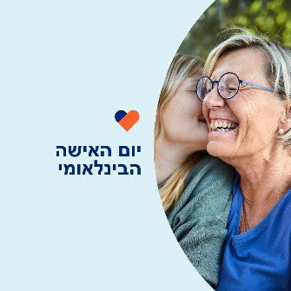 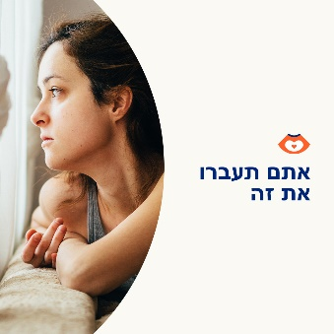 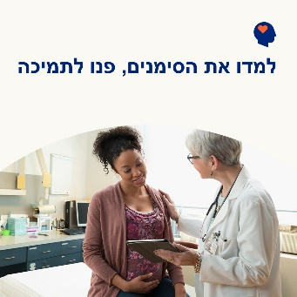 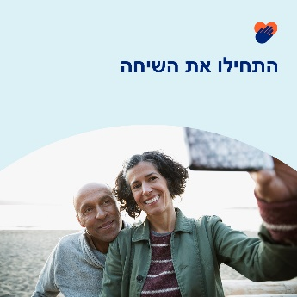

* 8 במרץ הוא יום האישה הבינלאומי. למדו כיצד לעזור לתמוך בבריאות הנפשית וברווחה של הנשים בחייכם, דרך מעברים ואתגרים גדולים בחיים. [optumwellbeing.com/newthismonth/he-IL](https://optumwellbeing.com/newthismonth/he-IL) #employeehealth #wellbeing #internationalwomensday #IWD2024
* אם אתן מתמודדות עם אי פוריות, אף אחד לא יכול להגיד לכן איך להרגיש או מה לעשות. אבל אני מקווה שקריאה זו תעזור לכן להתמודד עם מה שאתן עוברות ולהרגיש שאתן מקבלות תמיכה. [optumwellbeing.com/newthismonth/he-IL](https://optumwellbeing.com/newthismonth/he-IL) #employeehealth #wellbeing #internationalwomensday #IWD2024
* בכל רחבי העולם, נשים רבות בהיריון או שזה עתה ילדו חוות דיכאון וחרדה - ושניהם ניתנים לטיפול. למדו על הסימנים והתסמינים, כמו גם על עזרה עצמית ואפשרויות טיפול מקצועיות. [optumwellbeing.com/newthismonth/he-IL](https://optumwellbeing.com/newthismonth/he-IL) #employeehealth #wellbeing #internationalwomensday #IWD2024
* גיל המעבר הוא תהליך ביולוגי טבעי ורגיל, שמתרחש אצל נשים עם הגיל. עם זאת, מעט מאוד אנשים מדברים על כך. עזרו להתחיל את השיחה - קראו את הסקירה המהירה הזו על הצפוי בגיל המעבר. [optumwellbeing.com/newthismonth/he-IL](https://optumwellbeing.com/newthismonth/he-IL) #employeehealth #wellbeing #internationalwomensday #IWD2024

**איך לשתף ב-LinkedIn:**

* פתחו את חשבון ה-LinkedIn שלכם.
* בחרו את הטקסט המועדף עליכם (כולל הקישור) מלמעלה. עשו העתק + הדבק.
* בחרו את התמונה המועדפת עליכם, והוסיפו לפוסט שלכם (שמרו את התמונה בכונן שלכם, בחרו "הוספת תמונה" לפני שלב 4).
* לחצו על "פרסם".